# **Pràctica Individual :**

Crea un projecte Python que funcioni i es pugui presentar als teus companys. Ha de tenir més de 50 línies de codi.

Has de lliurar una documentació amb els següents apartats, a més del programa.

## **Nom i cognoms de l’alumne**

**Rut Bonhora Giner**

## **Nom del Projecte**

Habitatge

## **Descripció**

Es tracta d’una aplicació web, desenvolupada amb Streamlit que permet analitzar la situació de l'habitatge als municipis de Catalunya. Els usuaris poden seleccionar un municipi i veure dades clau com el codi INE, la zona a la que es troben segons el Pla d’habitatge i el nombre d'habitatges de protecció oficial (HPO), així com les dades de l’Àrea Residencial estratègica(ARE), si en tenen. Ofereix gràfics comparatius que mostren el nombre d’habitatges de protecció oficial del municipi en comparació amb Barcelona i la mitjana de Catalunya, així com amb altres municipis seleccionats per l'usuari. A més, inclou un botó per descarregar el fitxer `habitatge.csv`, que conté les dades utilitzades en l'anàlisi i també dona l’opció de descarregar les dades del municipi seleccionat. L'aplicació és útil per poder fer consultes ràpides per part d’usuaris o de persones interessades en aquestes dades.

## **Esbós de la pantalla (o wireframe)**

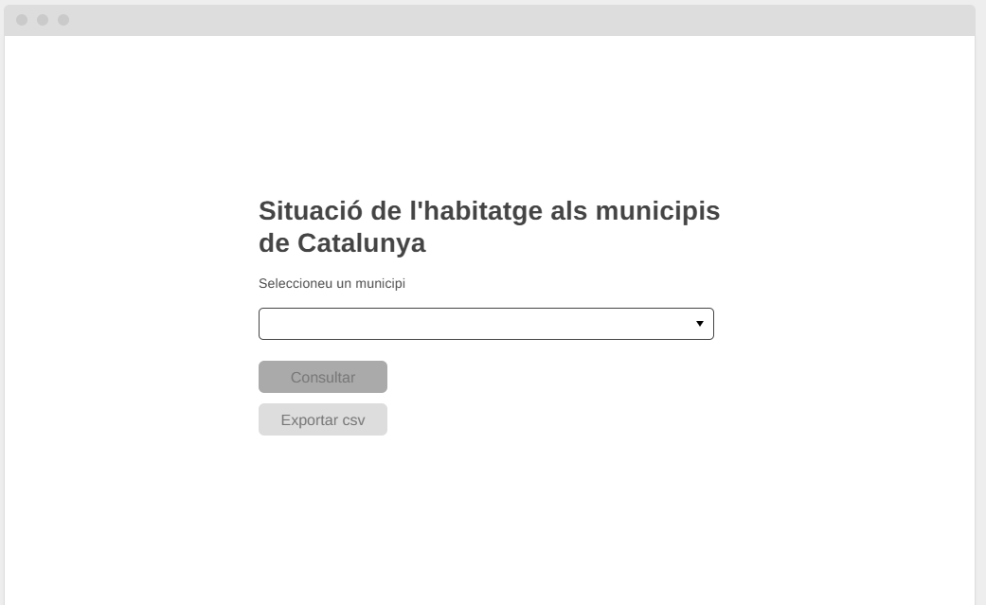

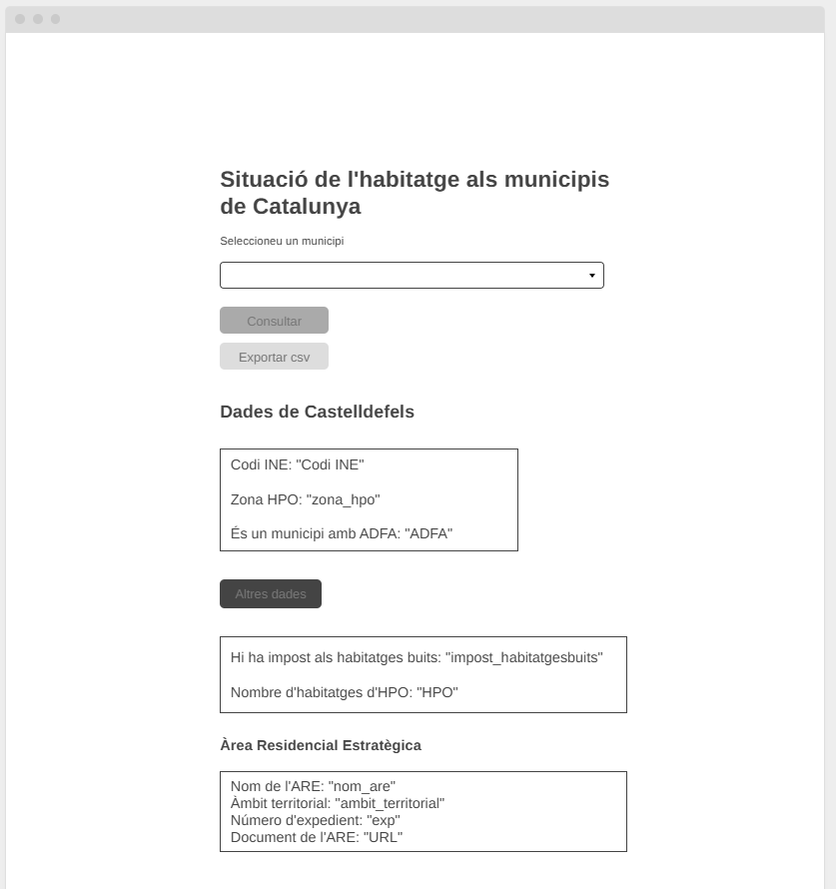



## **Diagrama de flux**

Descripció del Programa:

1. Càrrega de Dades: El programa carrega les dades d'habitatge des d'un fitxer CSV (habitatge.csv).

2. El programa ofereix l’opció de descarregar totes les dades amb un fitxer CSV. (mitjançant un botó)

3. Selecció de Municipi: L'usuari selecciona un municipi per obtenir informació sobre la situació de l'habitatge.

4. Mostra de Dades (clicant el botó): Es mostren les dades bàsiques del municipi seleccionat, incloent el codi INE, si és o no ADFA, impost als habitatges buits, nombre d’HPO. En el cas que tingui ARE: Nom ARE, àrea territorial i número d’expedient.

5. Comparatives:

- Gràfic Comparatiu: Si l'usuari ho sol·licita (clicant el botó), es genera un gràfic de barres amb les dades el municipi seleccionat, Catalunya i Barcelona.

- Comparativa amb altres Municipis: L'usuari pot seleccionar altres municipis per comparar, i si ho desitja (clicant un botó), es mostra un gràfic de barres.

6. Exportació de Dades: El programa ofereix l'opció d'exportar les dades del municipi seleccionat com a fitxer CSV. (mitjançant un botó)

## Codi del programa

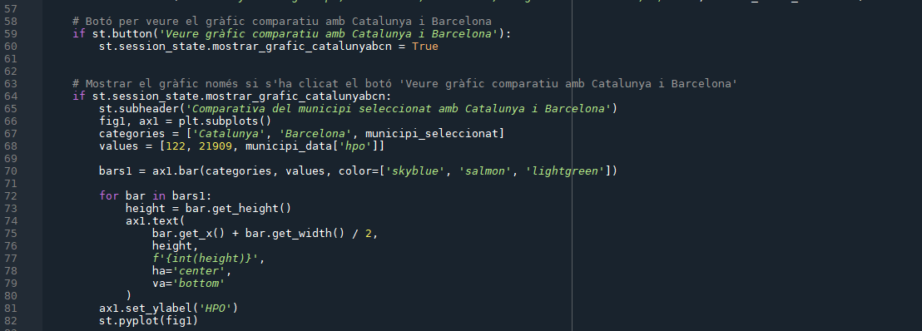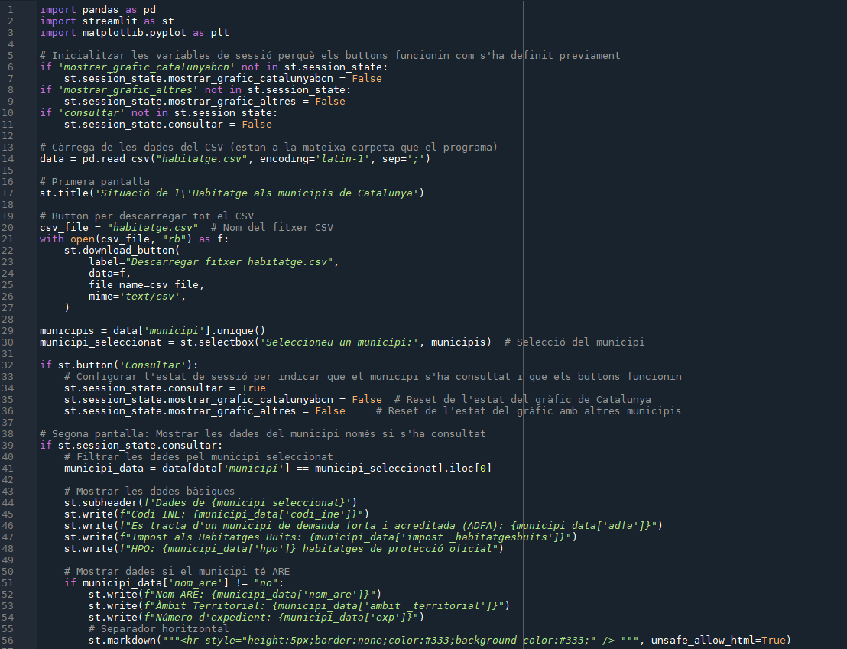f

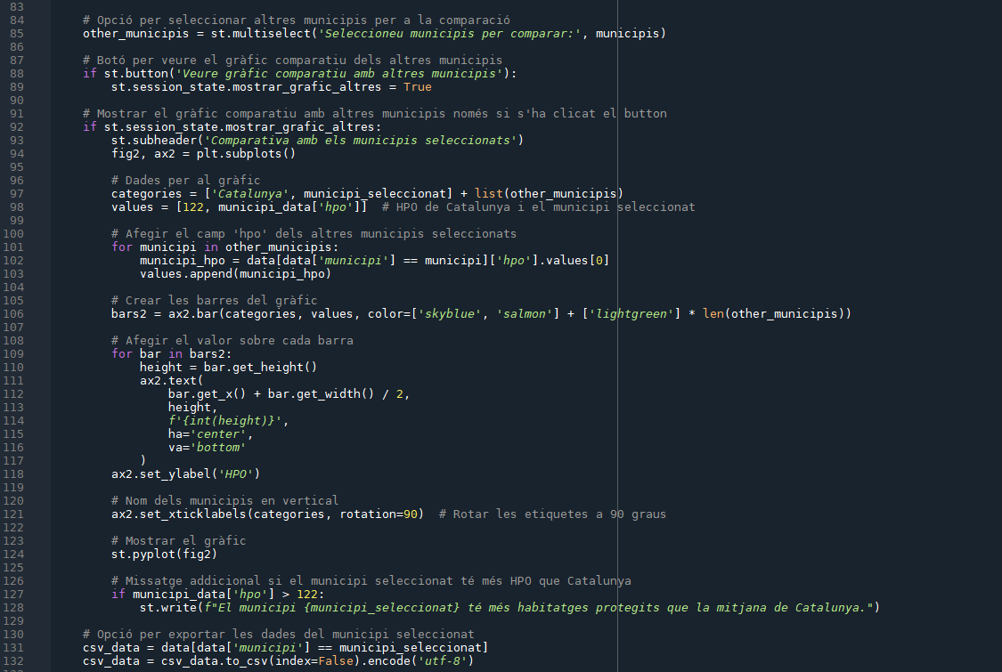hold

## Exemples de resultats del programa

url (si està en un servidor públic) o captures de pantalla si s’executa en local.

